**Встреча с жителями агрогородка**

**«Как жили наши предки»**

**С учащимися 1-5 классов была проведена экскурсия на тему «Как жили наши предки». Они посетили старожил агрогородка Песковцы, которые поведали о жизни в далёкие времена.**

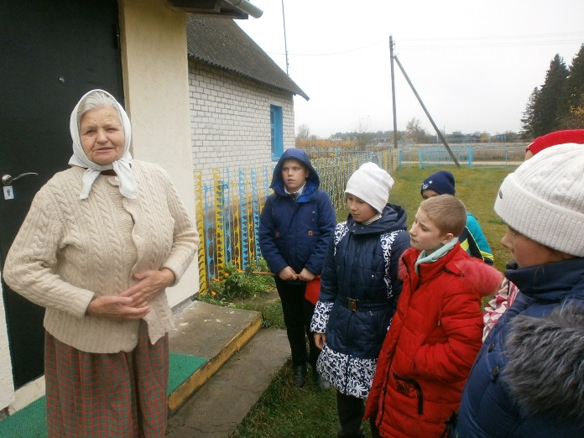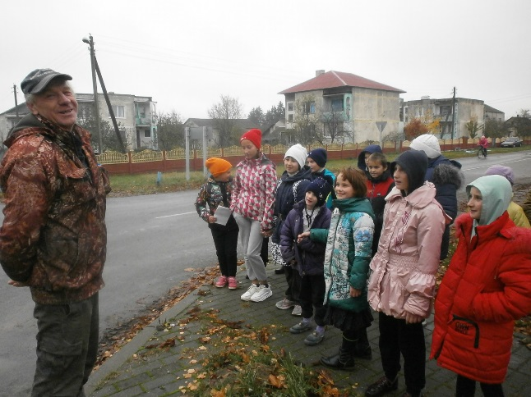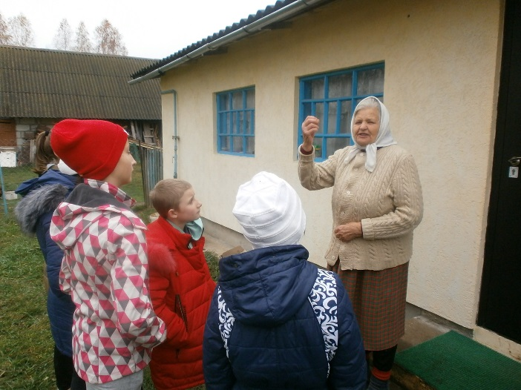

**Для закрепления полученных сведений об жизни предков учащееся посетили музей.**

**Экскурсія ў музей**

**«Рэчы маёй бабулі»**

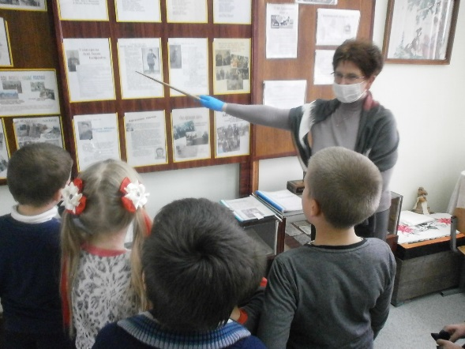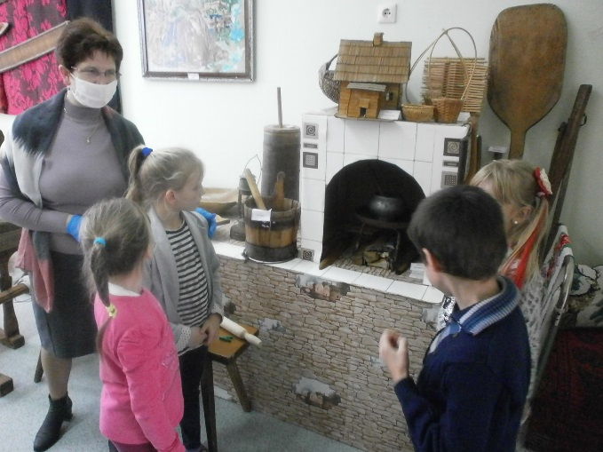

**Дзе пазнаёміліся з дабрабытам сваіх бабуль і дзядуль.**

**ноябрь 2020г.**